遥控手柄说明书

Version: *1* Date: *2019.7* By: *Ai.*

1. 重要组件

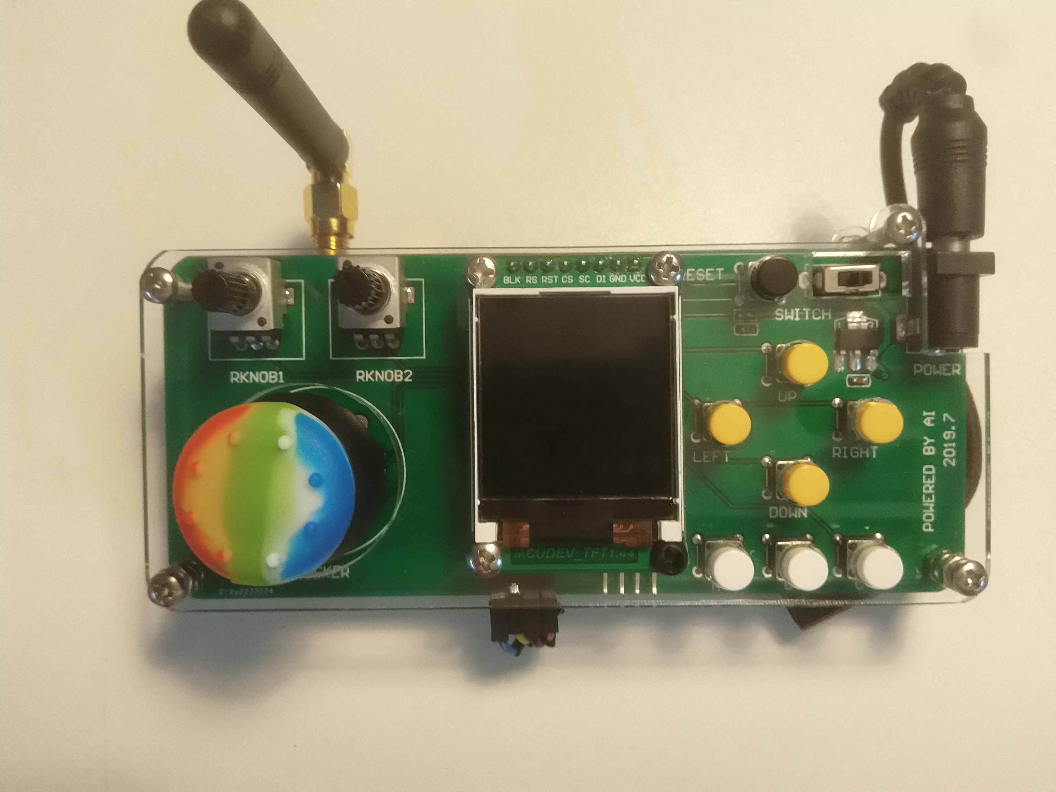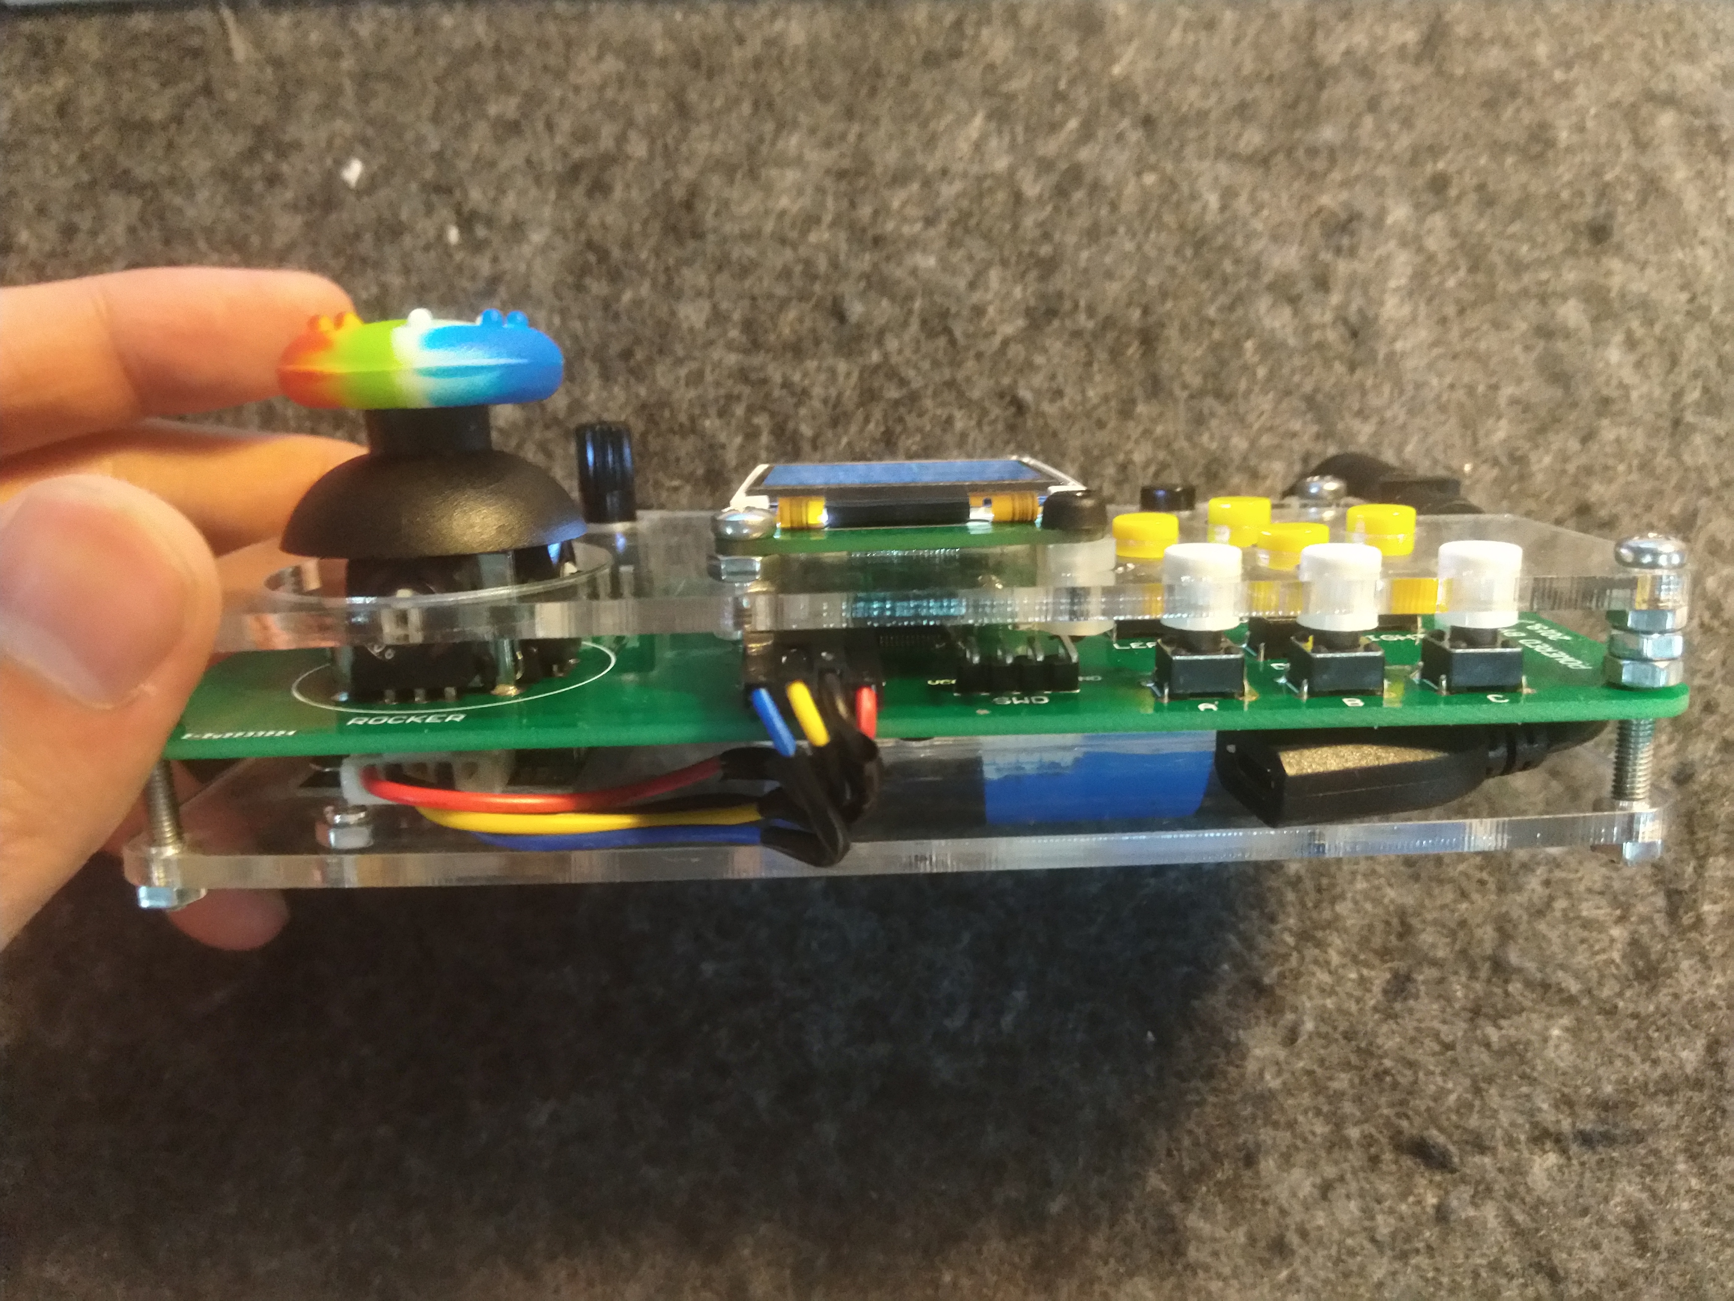

Fig1 遥控手柄

|  |  |  |  |
| --- | --- | --- | --- |
| 组件 | 图片 | 参数 | 批注 |
| 数传模块 |  | 5V  TTL  半双工 | 存在延迟  无法同时收发工作 |
| 电池 |  | 5V  3200mAh | 5mmDC接头 |
| 电路板 |  | 135*65 | PCB板相关文件可见“遥控手柄PCB” 文件夹 |

Table 1 重要组件

2. 按键与显示分布

***这一部分的使用说明是特别针对用于“墙面作业系统“版本的遥控手柄而展开的说明。***

***随着该系统的功能不断完整，本使用说明会不断跟进补充。（version 1）***

**按键分布：**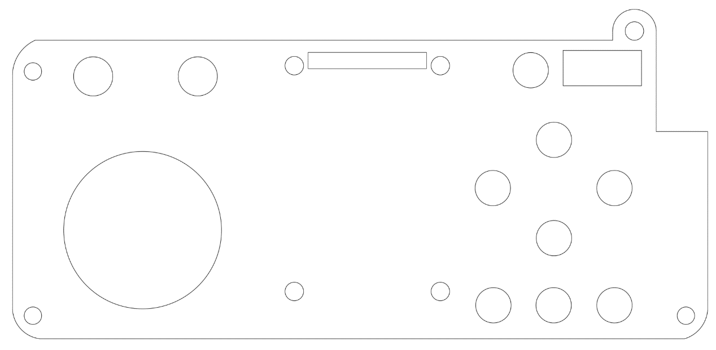

***电源开关***

***重启***

***UP***

***旋钮2***

***旋钮1***

***RIGHT***

***LEFT***

***TFT屏***

***DOWN***

***摇杆1***

***C***

***B***

***A***

Fig2 按键分布

部分关键按键：

A:模式切换键，***在开机后的任意时刻都可以通过A按键经行三种控制模式之间的切换。***

B:停机键，***在开机后的任意时刻都可以通过B按键将所有控制对象停机。***

**显示分布：**

对于墙面作业系统的垂直方向的位置控制有三种控制模式。开环控制（OPEN LOOP Ctr），

闭环控制（CLOSE LOOP Ctr）,自由控制（FREE ROCKER Ctr）。

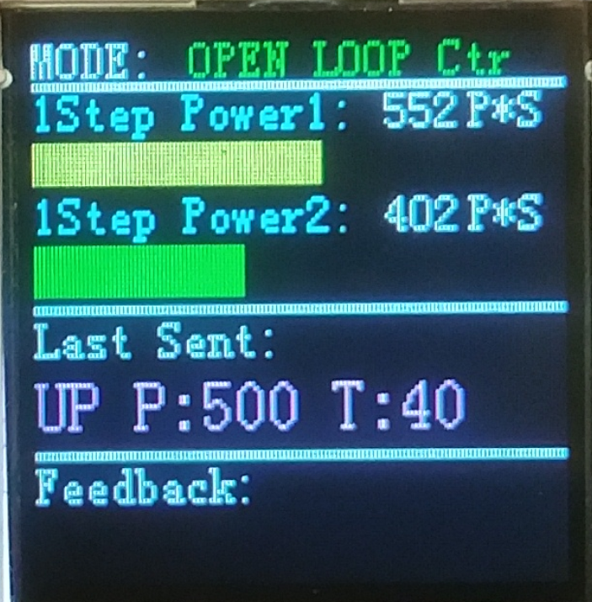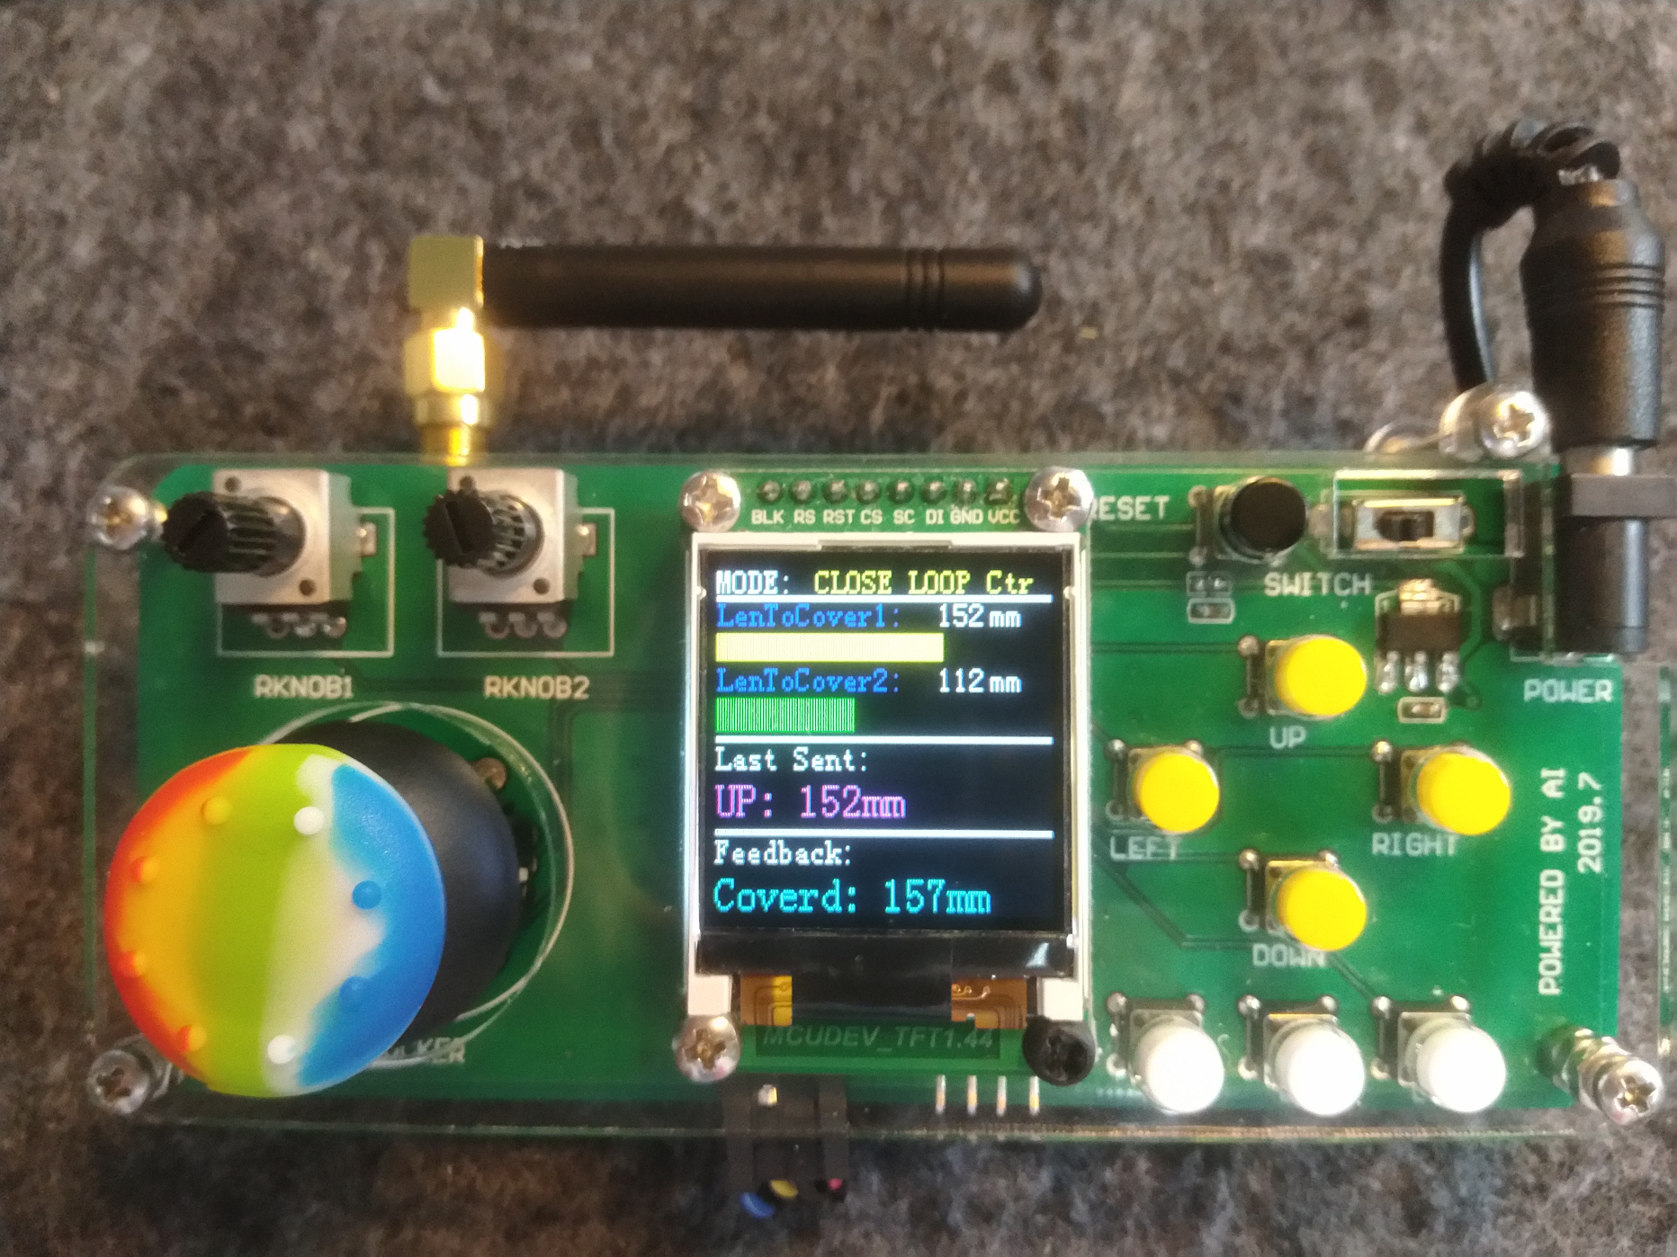 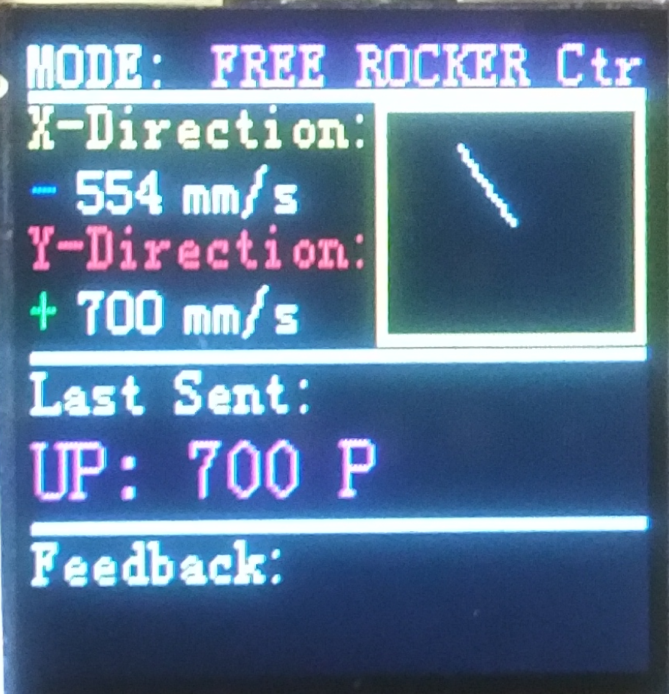

开环控制 闭环控制 自由控制

Fig3 TFT屏幕显示

每种模式的显示界面均又自上而下的四部分组成。

第一部分是模式显示。

第二部分是控制量显示，在开环与闭环控制模式下该部分显示的是两个旋钮的当前值，在自由摇杆模式下该部分显示的是摇杆在XY两个方向上的分量。

第三部分是发射指令内容显示。

第四部分是反馈量显示。

3. 使用说明

**3.1 开环控制（OPEN LOOP Ctr）:**

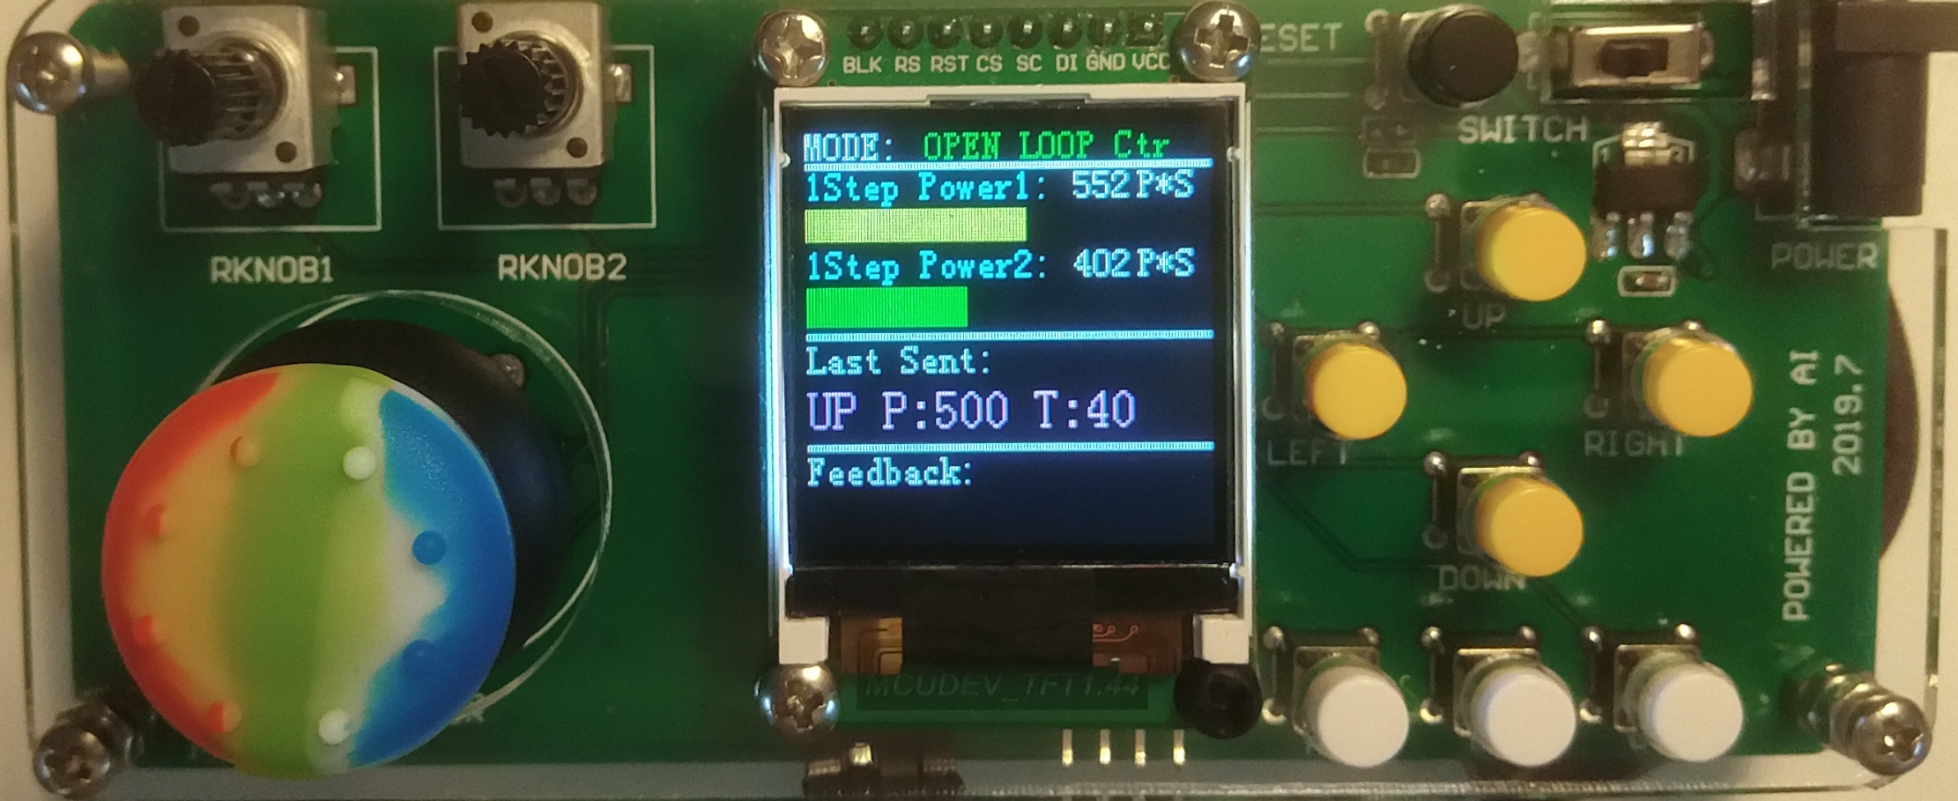

Fig4 开环控制模式界面

在开环控制模式下，信号接受对象是卷扬机模组，卷扬机模组每次收到信号后将会以一个可设定初速度启动（1Step Power1），再以20为步长转速不断减小直至停转，速度在每个梯度上的停留时间也可设定（1Step Power2）。因此这个过程卷扬机可以开环控制地旋转一个可调整的角度。

这个模式的一步的控制需要三个参数，初速度，停留时间，选转方向。

**具体控制方法：**初速度和停留时间先分别通过旋钮1，旋钮2调整，即对应1Step Power1，1Step Power2的值。再按下UP/DOWN键式遥控手柄将发出指令使卷扬机正/反转。Last sent框内将会显示刚刚发出的指令内容。比如：“UP P:500 T:40”表示使卷扬机正转，启动转速为500，停留时间为40ms。

**3.2 闭环控制（CLOSE LOOP Ctr）:**

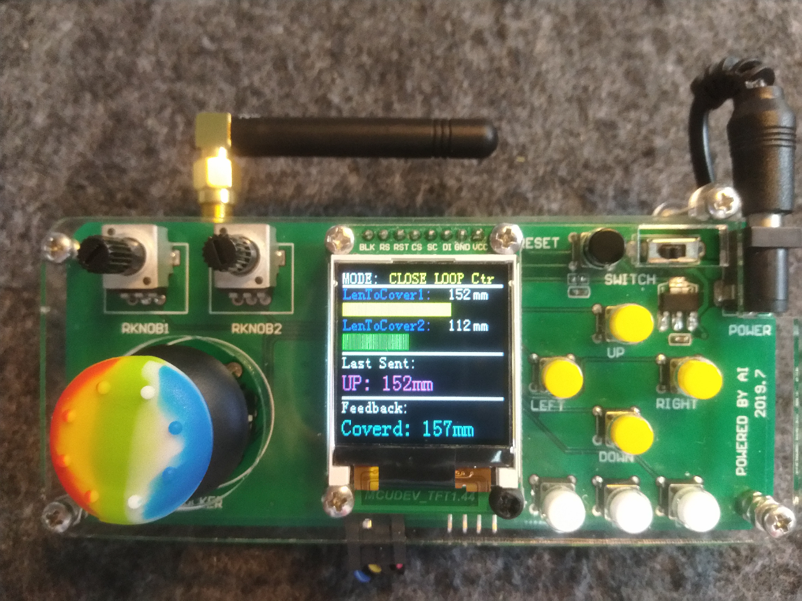

Fig5 闭环控制模式界面

在闭环控制模式下，手柄发射信号的接受对象是计步器控制模组，计步器模组进而根据当前位移量通过控制算法直接控制卷扬机转速。遥控手柄只需要将位移方向与位移长度信息发射给计步器模组，计步器控制模组与卷扬机模组之间便能形成闭环控制回路，完成位置控制过程。

这个模式的一步的控制需要两个参数，位移距离，位移方向。

**具体控制方法：**位移距离通过摇杆1调整，即LenToCover1的值，调整完成后，按下UP/DOWN键式遥控手柄将发出指令使对象向上/下位移LenToCover1长度。 Last sent将显示发射信息。如：“UP： 152mm”表示要上拉152mm。Feedback 栏在全部控制过程完成后会反馈控制结果。如：“Coverd: 157 mm”表示已上拉157mm。

**3.3 自由控制（FREE ROCKER Ctr）:**

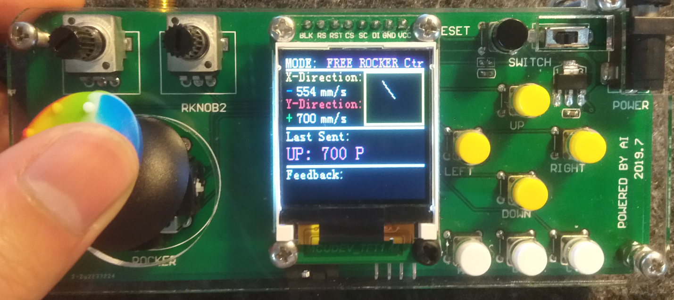

Fig6 自由控制模式界面

在自由控制模式下，信号接受对象是卷扬机模组。控制方法比较简单，摇杆上推卷扬机正转，摇杆下推卷扬机反转，推辐越大速度越大。 Last sent将显示发射信息。如：“UP： 700P”表示卷扬机要以700的速度正转。

4. 注意事项

1. 由于数传模块是半双工工作的，所以当在闭环控制模式下，停机键B键无法正常工作。

2. 由于遥控手柄物理结构上是不封闭的，所以注意防止螺钉，水等导电介质掉入手柄破坏电路。

Version：1